Resultado de la orden docker network ls, donde se puedan ver las dos redes creadas correctamente.
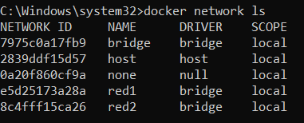

Resultado de la orden docker network inspect red1 donde se pueda ver que la configuración de la red ha sido la correcta.

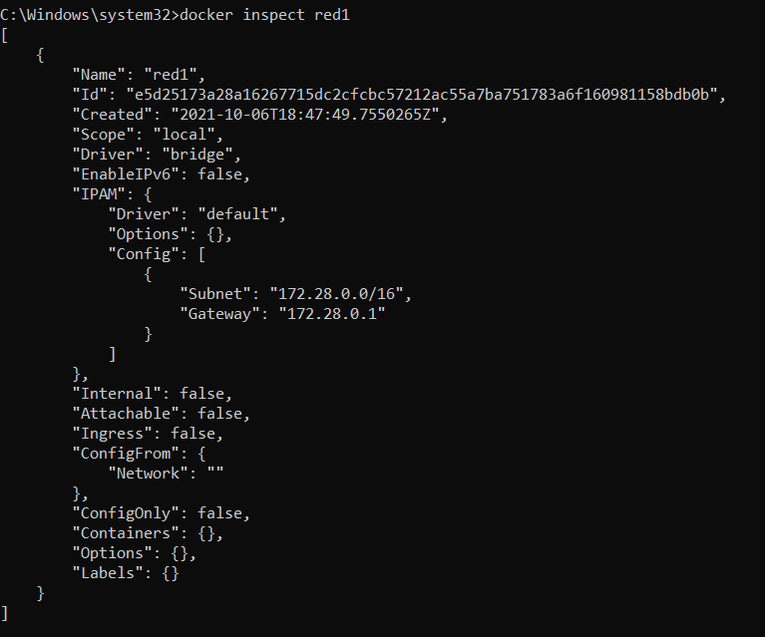

Resultado de la orden docker network inspect red2 donde se pueda ver la configuración que Docker ha dado a la red.

